Приложение 1
приказ Министра
здравоохранения и социального развития
Республики Казахстан
от «___» ________ 2016 года
№ _____

к приказу и.о. Министра труда и
социальной защиты населения
Республики Казахстан
от «27»июня 2013 года
№292-ө-м

Методические рекомендации
по разработке и оформлению отраслевых рамок квалификаций

Общие положения
Методические рекомендации по разработке и оформлению отраслевой рамки квалификаций (далее - Методические рекомендации) содержат методику разработки и оформления отраслевой рамки квалификаций (далее - ОРК) в соответствии с макетом ОРК (приложение к Методическим рекомендациям).
Методические рекомендации определяют предназначение, цель, принципы разработки ОРК, описание уровней квалификации через основные требования.
ОРК является одним из элементов Национальной системы квалификаций (далее - НСК), упорядочивающим компетенции, умения, навыки и знания работников по уровням квалификации в отрасли.
ОРК уточняет требования Национальной рамки квалификаций (далее - НРК)к компетенциям работников с учетом целей, задач, производственного цикла (в случае если различные фазы цикла в процессе производства продукции требуют участия различных профессий и должностей), видов продукции (в случае если для производства отдельных видов продукта требуются разные профессии и должности) и направлений деятельности (в случае если для выполнения одного вида работы необходимы разные профессии и должности) в конкретной отрасли.
Уровни квалификаций, описанные в ОРК, используются при разработке профессиональных стандартов.
ОРК разрабатывается с широким участием соответствующего профессионального сообщества: работники определенных профессий и должностей, работодатели, представители системы образования, профессиональных ассоциаций и объединений, профсоюзов, органов/организаций, осуществляющих деятельность по сертификации и присвоению квалификации, исследовательских организаций, независимые эксперты и консультанты и др.

Методика разработки ОРК предполагает описание области применения, нормативных правовых актов и нормативных документов, стратегических целей и задач отрасли.
В настоящих Методических рекомендациях применяются следующие термины и определения:
Национальная система квалификаций(НСК) - совокупность механизмов правового и институционального регулирования спроса и предложений на квалификации специалистов со стороны рынка труда.
Национальная рамка квалификаций (НРК) – структурированное описание уровней квалификаций, признаваемых на рынке труда;
отраслевая рамка квалификаций (ОРК) - структурированное описание уровней квалификаций, признаваемых в отрасли;
профессиональная группа (область профессиональной деятельности)- совокупность видов трудовой деятельности отрасли, имеющая общую интеграционную основу (аналогичные или близкие назначение, объекты, технологии, в том числе средства труда) и предполагающая схожий набор трудовых функций и компетенций для их выполнения;
профессиональная подгруппа (вид трудовой деятельности) - часть профессиональной группы, совокупность профессий, сформированная целостным набором трудовых функций и необходимых для их выполнения компетенций;
трудовая функция–набор взаимосвязанных действий, направленных на решение одной или нескольких задач процесса труда;
профессиональная задача - нормативное представление о действиях, связанных с реализацией трудовой функции и достижением необходимого результата в определенной профессиональной группе или подгруппе;
функциональная карта - структурированное описание трудовых функций, знаний, умений, навыков и профессиональных задач, выполняемых работником определенных профессий в рамках той или иной профессиональной группы или подгруппы;
профессиональный стандарт - стандарт, определяющий в конкретной профессиональной группе (области профессиональной деятельности) или подгруппе (виде трудовой деятельности) требования к уровню квалификации и компетентности, содержанию, качеству и условиям труда;
профессия - основной род занятий трудовой деятельности человека, требующий владения комплексом специальных теоретических знаний, умений и практических навыков, приобретаемых в результате специальной подготовки, подтверждаемых соответствующими документами об образовании и/или опыта работы;
должность - функциональное место в системе организационно-административной иерархии организации, служебное положение работника;
занятие – набор трудовых функций или работ, характеризующееся высокой степенью совпадения выполняемых основных профессиональных задач и обязанностей, которое может быть выражено профессией или должностью работника или служащего.
компетенция - способность работника применять знания, умения и опыт в профессиональной и трудовой деятельности;
квалификация - официальное признание ценности освоенных компетенций для рынка труда и дальнейшего образования и обучения, дающее право на осуществление трудовой деятельности;
уровень квалификации – степень соответствия требованиям к знаниям, умениям, навыкам и личностным и профессиональным компетенциям работников, дифференцируемые по параметрам сложности, нестандартности трудовых действий, ответственности и самостоятельности;
знания - информация, нормы, используемые в индивидуальной и профессиональной деятельности;

Таблица 1. Описание знаний по уровням

Уровень | Характеристика знаний
1 | Элементарные базовые общие знания, полученные в процессе инструктажа или обучения на рабочем месте
2 | Основные базовые знания, полученные в процессе профессиональной подготовки и самостоятельно
3 | Базовые, общеобразовательные и практико-ориентированные профессиональные знания, полученные в процессе профессиональной подготовки и самостоятельно
4 | Профессиональные (практические и теоретические) знания для осуществления деятельности и практический опыт, полученный в процессе профессионального образования и самостоятельно.
5 | Широкий диапазон теоретических и практических знаний в профессиональной области. Самостоятельный поиск информации, необходимый для решения профессиональных задач
6 | Деятельность, требующая синтеза специальных (теоретических и практических) знаний (в том числе, инновационных) и практического опыта. Самостоятельный поиск, анализ и оценка профессиональной информации.
7 | Концептуальные профессиональные и/или научные знания (в том числе и инновационных) и опыта в определенной области и/или на стыке областей. Оценка и отбор профессиональной информации. Создание новых знаний прикладного характера в определенной области. Определение источников и поиск информации, необходимой для развития деятельности
8 | Знания на самом передовом уровне в области науки и профессиональной деятельности. Использовать специальные знания для критического анализа, оценки и синтеза новых сложных идей, которые находятся на самом передовом рубеже данной области. Оценка и отбор информации, необходимой для развития деятельности. Расширять или переосмысливать существующие знания и/ или профессиональную практику в рамках конкретной области или на стыке областей. Демонстрировать способность устойчивого интереса к разработке новых идей или процессов и высокий уровень понимания процессов обучения. Методологические знания в области инновационно- профессиональной деятельности

умения - контролируемые работником действия, соответствующие требованиям норм трудовой деятельности;
навыки– неконтролируемые, автоматические действия работника, соответствующие требованиям норм трудовой деятельности;

Таблица 2. Описание умений по уровням

Уровень | Характеристика умений и навыков
1 | 1) Выполнение элементарных стандартных практических заданий по известному образцу.
2 | 1) Выполнение простых практических заданий.  2) Выбор способа действий по заданному инструкциями алгоритму.  3) Коррекция действий в соответствии с условиями рабочей ситуации
3 | 1) Решение стандартных и простых однотипных практических задач.  2) Выбор способов действий из известных на основе знаний и практического опыта.  3) Коррекция деятельности с учетом полученных результатов
4 | 1) Решение типовых практических задач широкого спектра, требующих самостоятельного анализа рабочей ситуации и ее предсказуемых изменений.  2) Выбор технологических путей осуществления деятельности.  3) Текущий и итоговый контроль, оценка и коррекция деятельности
5 | 1) Решение практических задач, предполагающих многообразие способов решения и их выбор.  2) Творческий подход (или умения и навыки самостоятельно разрабатывать и выдвигать различные, в том числе альтернативные варианты решения профессиональных проблем с применением теоретических и практических знаний  3) Текущий и итоговый контроль, оценка и коррекция деятельности
6 | 1) Решение проблем технологического или методического характера, относящихся к определенной области знаний, предполагающих выбор и многообразие способов решения. 2) Разработка, внедрение, контроль, оценка и коррекция компонентов технологического процесса  3) Умения и навыки осуществлять научно-исследовательскую и инновационную деятельность по развитию нового знания и процедур интеграции знаний различных областей, правильно и логично оформлять свои мысли в письменной и устной форме, применять на практике теоретические знания в конкретной области
7 | 1) Решение проблем, технологического или методического характера, требующих разработки новых подходов, использования разнообразных методов (в том числе и инновационных).  2) Коррекция деятельности подразделения или организации. 3) Умения и навыки научно обосновывать постановку целей и выбор методов и средств их достижения
8 | 1) Исследовать, разрабатывать, реализовывать и адаптировать проекты, ведущие к получению новых знаний и новых решений.  2) Самые продвинутые и специализированные навыки и умения, включая синтез и оценку, требуемые для решения критических проблем в исследовании и/или новшестве и позволяющие пересматривать и обновлять существующее знание или профессиональную практику.  3) Способность участвовать в устной или письменной форме в профессиональных дискуссиях, а также публиковать исходные результаты исследований в международных академических изданиях. Может способствовать на научном и профессиональном уровне техническому, общественному и культурному прогрессу общества. 4) Умения генерировать идеи, прогнозировать результаты инновационной деятельности осуществлять широкомасштабные изменения в профессиональной и социальной сфере, руководить сложными производственными и научными процессами

установленный уровень квалификации - квалифицированные рабочие кадры, владеющие профессией и практическими навыками, необходимые для выполнения простых задач в определенной сфере практической деятельности (возможность получения по ускоренной форме обучения, профессиональная подготовка);
повышенный уровень квалификации - квалифицированные рабочие кадры, владеющие сложными (смежными) профессиями и практическими навыками выполнения работ во всех отраслях экономики, связанными с высокими технологиями и профессиональной деятельностью (на базе основного среднего и (или) общего среднего образования в училищах, колледжах и высших колледжах);
специалист среднего звена - квалификация, присуждаемая лицам, освоившим интегрированные образовательные программы технического и профессионального образования, предоставляющие возможность выполнения определенных обязанностей исполнителя, в которые входят также планирование и организация выполняемой работы (на базе основного среднего и (или) общего среднего образования в училищах, колледжах и высших колледжах);
прикладной бакалавр - квалификация, присуждаемая лицам, освоившим образовательные программы послесреднего образования;
бакалавриат - высшее образование, образовательные программы которого направлены на подготовку кадров с присуждением степени «бакалавр» по соответствующей специальности;
магистратура - послевузовское образование, образовательные программы которого направлены на подготовку кадров с присуждением степени «магистр» по соответствующей специальности;
докторантура - послевузовское образование, образовательные программы которого направлены на подготовку кадров для научной, педагогической и (или) профессиональной деятельности, с присуждением степени доктора философии (PhD), доктора по профилю;
практический опыт работы - определяется стажем работы по специальности/профессии/должности не менее трех из последних пяти лет в качестве специалиста в соответствующей отрасли экономики (области деятельности).

2. Предназначение отраслевой рамки квалификаций
ОРК предназначена для различных групп пользователей (государственных органов и структур, работодателей, объединений работодателей, организации образования, профессиональных сообществ, граждан) и позволяет:
1) формировать общую стратегию развития рынка труда и системы подготовки кадров в конкретной отрасли, в том числе, планировать различные траектории карьерного роста в течение трудовой деятельности через получение конкретной квалификации, повышение уровня квалификации, подтверждение квалификации;
2) описывать требования к квалификации работников и выпускников при разработке профессиональных и образовательных стандартов, программ профессионального образования и обучения, неформального обучения (обучение на рабочем месте и др);
3) формировать систему сертификации;
4) планировать и развивать человеческие ресурсы.

Цель и принципы разработки отраслевой рамки квалификаций

Цель ОРК – сформулировать требования к существующим квалификациям в отрасли на основе НРК с учетом стратегии развития отрасли, картировать профессии и должности по уровням квалификаций, показать межотраслевые связи через смежные виды занятий (профессии и должности).
ОРК разрабатывается с учетом следующих принципов:
1) определение в отрасли взаимосвязанных профессиональных групп и/или подгрупп;
2) преемственность личностных и профессиональных компетенций, умений, навыков и знаний работников при переходе от низших уровней квалификации к высшим с учетом практического опыта;
3) приемлемость требований ОРК ко всем профессиональным группам и/или подгруппам;
4) соответствие иерархии уровней квалификации структуре разделения труда и системе образования Республики Казахстан;
5) описание уровней квалификации ОРК через параметры профессиональной деятельности;
6) ясность описания уровней квалификации для всех пользователей.

4. Уровни отраслевой рамки квалификации
ОРК разрабатывается с учетом норм Трудового Кодекса Республики Казахстан и включает в себя 8 иерархически выстроенных уровней квалификации в соответствии с НРК.
При необходимости внутри уровней квалификации могут выделяться подуровни, отражающие специфику отраслевых требований к квалификации.
ОРК образуют характеристики уровней квалификации и/или подуровней, описание которых раскрывается через параметры профессиональной деятельности. К примеру: самостоятельность, ответственность, сложность выполняемых работ, организационные, аналитические или творческие способности, другие умения, навыки и знания.

- Порядок разработки отраслевой рамки квалификаций
Порядок разработки включает шаги:
- создание рабочей группы по разработке ОРК с привлечением экспертов, обладающих знанием стратегии и приоритетов развития отрасли, специфики конкретных видов деятельности, предъявляемых к работникам требований к квалификации, программ и форм профессионального образования и обучения;
- проведение анализа отрасли, для определения профессиональных групп, подгрупп и основных и межотраслевых занятий (профессий и должностей);
- предварительное описание требований квалификации (знания, умения, компетенции) по уровням НРК на основе результатов анализа отрасли в соответствии с отраслевой спецификой;
- формирование уровней и/или подуровней ОРК;
- описание требований квалификации (знания, умения, навыки и компетенции) по уровням и/или подуровням ОРК;
- описание области профессиональной деятельности по параметрам ОРК (квалификационный уровень (подуровень), его описание, список рекомендуемых должностей, пути достижения квалификации);
- составление карты профессиональной квалификации. Карты профессиональных квалификаций могут быть составлены на отрасль, на отдельные профессиональные группы и/или подгруппы;
- обсуждение проекта ОРК в среде профессионального сообщества (объединениями работодателей и работников, Отраслевыми советами по подготовке кадров), доработка проекта с учетом результатов обсуждения;
- представление проекта ОРК на утверждение отраслевой трехсторонней комиссии по социальному партнерству и регулированию социальных и трудовых отношений при соответствующем уполномоченном государственном органе.
Анализ отрасли проводится для формирования актуального представления об отрасли. Подход к анализу отрасли выбирается членами отраслевых рабочих групп. Подходы могут быть разными, например, экспертный подход, функциональный анализ и др.
Для полноценного сбора информации могут использоваться:
- открытые публичные источники;
- предварительные обсуждения с национальными и зарубежными отраслевыми экспертами и консультантами;
- различные отраслевые конференции и другие специализированные мероприятия.
- При анализе отрасли следует собрать следующую основную информацию:
- размер, общие характеристики и ключевые тенденции развития отрасли; перечень основных работодателей отрасли, включая как крупнейшие предприятия, так и организации среднего и малого бизнеса;
- перечень заинтересованных сторон: работников различных профессий, профессиональных ассоциаций, профсоюзов, представителей учебных заведений, подготавливающих работников для данной отрасли и т.д.
- виды и направления деятельности в отрасли;
- основные потребности и особенности отраслевого рынка труда.
Для формирования перечня занятий (профессий и должностей) отрасли, профессиональных групп или подгрупп рекомендуется использовать действующие классификаторы и Национальный классификатор занятий..
Требования отраслевой рамки квалификаций описываются с точки зрения достижения результатов (за основу берутся формулировки требований НРК). Эти формулировки уточняются по каждому уровню или подуровню квалификации с учетом требований отрасли.
Содержание требований ОРК может определяться стратегическими ориентирами развития отраслей и экономики Республики Казахстан, в целом.
К примеру:
- производство и реализация инновационной продукции;
- производство и реализация продукции конечного потребления на основе добычи и переработки природного сырья;
- применение перспективных технологий в производстве;
- развитие компетенций, создающих непосредственно добавочную стоимость продукции;
- увеличение доли экспорта в производстве и реализации продукции конечного потребления;
- производство и реализации конкурентоспособной продукции с высокой добавленной стоимостью на внутреннем и внешнем рынках и другое.
Требования к личностным и профессиональным компетенциям на каждом уровне ОРК рекомендуется описывать по параметрам самостоятельности, ответственности и сложности выполняемых задач профессиональной и трудовой деятельности в отрасли.
Индикаторы параметров могут включать следующие виды:
- самостоятельность (работа в команде, нацеленность на результат, влияние на процесс, планирование и организация/своевременность исполнения);
- ответственность (безопасность и охрана труда, развитие подчиненных, ответственность за качество, результативность и своевременность выполнения работы);
- сложность (управление процессами, уровень контроля/самостоятельность исполнения, вредные и тяжелые условия труда, использование сложной техники и технологий в процессе труда, работа при частичной или полной неопределённости).
Карта профессиональной квалификации разрабатывается по следующим шагам:
1) составить предварительный перечень основные виды занятий (профессий и должностей) в отрасли, и определить их взаимосвязь с другими отраслями (предварительный перечень занятий может быть разработан путём анализа нормативных и правовых актов, путём опроса работодателей или в процессе дискуссии экспертов, так как именно эксперты знают, какие профессии в отрасли на сегодняшний день актуальны);
2) предварительно выделить раздел, основные группы, профессиональные группы и/или профессиональные подгруппы;
3) предварительно распределить виды занятий по профессиональным группам и/или подгруппам;
4) предварительно соотнести профессии отрасли с квалификационными уровнями в ОРК;
5) разработать возможные пути профессионального развития различных видов занятий в отрасли;
6) определить межотраслевые виды занятий и показать уровненную связь с основными профессиями и должностями отрасли;
7) предварительно выделить для каждой профессии необходимые знания, умения, навыки и компетенции.
Процесс анализа отрасли может включать в себя обновление профессий, добавление новых и исключение устаревших профессий.
Карты профессиональной квалификации используются, чтобы:
- выделить специфичные для данной отрасли занятий; определить устаревшие и новые, актуальные для отрасли профессии;
- показать взаимосвязь между различными занятиями как внутри отрасли, так и с другими отраслями;
- продемонстрировать возможные пути профессионального развития для каждого вида занятий по горизонтали и по вертикали;
- распределить занятия (должности и профессии) по квалификационным уровням в соответствии с ОРК.
Таким образом, карты профессиональной квалификации служат руководством для профессионального развития в отрасли.
Карты профессиональной квалификации могут быть разработаны как на основную группу (отрасль), так и на профессиональные группы или подгруппы (области или виды профессиональной деятельности) при большом количестве профессий и должностей в отрасли.
Карты профессиональной квалификации разрабатываются на основе консенсуса, достигнутого в рабочих группах после обсуждения и обмена мнениями каждой из сторон. Задача рабочей группы состоит в том, что распределить все специфические профессии отрасли по соответствующим уровням карты профессиональной квалификации в соответствии с квалификационными уровнями в ОРК.

Таблица 3 Критерии для определения квалификационного уровня

Уровень ОРК | Самостоятельность | Ответственность | Сложность
8 | Непредсказуемая, Неструктурированная | Демонстрирует устойчивое лидерство | Решение сложных инновационных задач
… | … | … | …
1 | Предсказуемая, структурированная | Деятельность под непосредственным контролем | Выполнение элементарных заданий

Ниже представлен шаблон карты профессиональной квалификации, которую необходимо заполнить отраслевым экспертам.


В карту профессиональной квалификации включаются только те профессии и должности, которые являются специфичными для данной отрасли (например, программист относится только к ИТ-отрасли, несмотря на то, что используются также и в других отраслях). Совсем не обязательно, чтобы специфичные профессии и должности отрасли были распределены по всем 8 уровням в ОРК, они распределяются по принципу необходимого и достаточного уровней квалификаций для работников данной отрасли (например, от второго до шестого или от первого до седьмого уровней).
В карте профессиональной квалификации следует показать связь между профессиями и должностями стрелками для демонстрации возможного профессионального развития работников. Профессиональное развитие может происходить как по горизонтали - в пределах одного квалификационного уровня ОРК, так и по вертикали - по различным квалификационным уровням ОРК.
Ниже приведен пример заполнения карты профессиональной квалификации - профессии и должности размещены на соответствующих уровнях ОРК, наглядно показывая взаимосвязи между ними
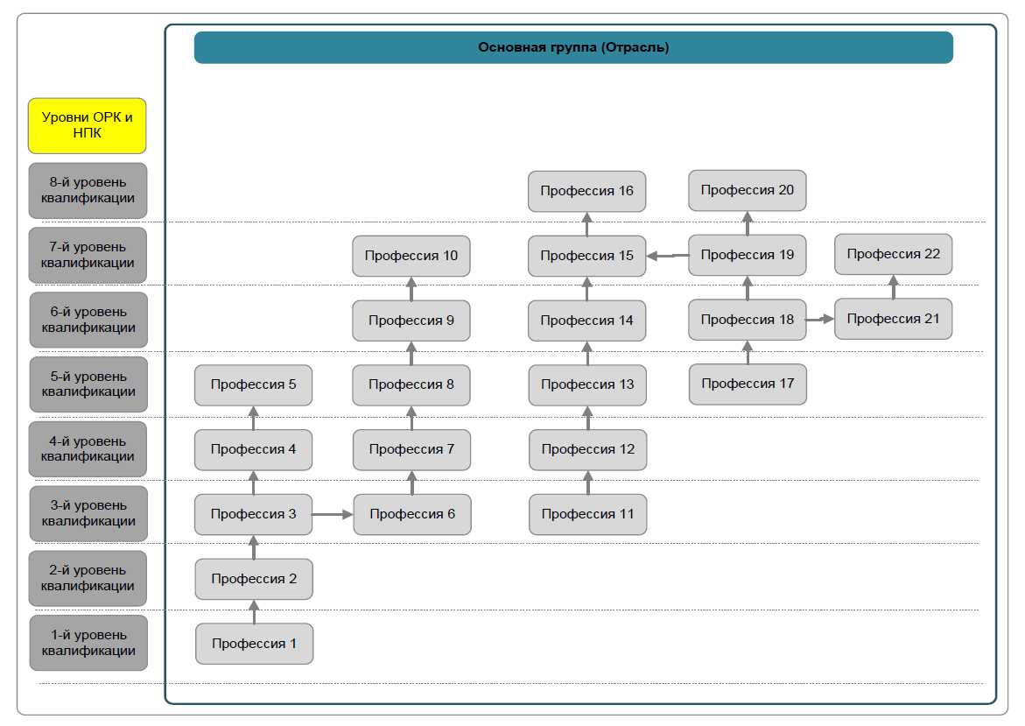
Далее можно сгруппировать профессии по профессиональным подгруппам и профессиональным группам, если такое решение примет экспертная группа и в случае большого количества профессий и должностей в отрасли. Группировка профессий может быть сделана только экспертами в рамках рабочих групп, которые знают о существующих процессах и направлениях деятельности в каждой отрасли.
Следует подчеркнуть, что не существует универсального решения для группировки профессий. Это может быть сделано на основе функционального анализа и путем достижения общей договоренности в ходе обсуждения между экспертами с учетом специфики каждой отрасли.
Тем не менее, существуют некоторые общие принципы, которые могут быть использованы:
- группировка в соответствии с производственным циклом - в случае если различные фазы цикла в процессе производства продукции требуют участия различных профессий и должностей;
- группировка по видам продукции - в случае если для производства отдельных видов продукта требуются разные профессии и должностей;
- группировка по направлениям деятельности - в случае если для выполнения одного вида работы необходимы разные профессии и должности.
Ниже приведен пример распределения профессий и должностей на карте профессиональной квалификации по соответствующим профессиональным подгруппам и группам.

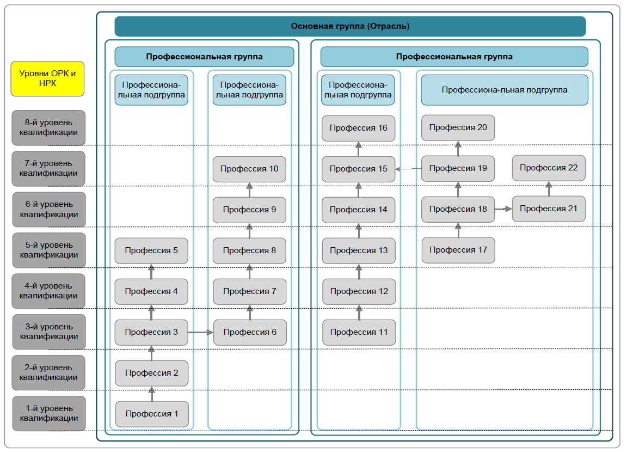

Некоторые профессии востребованы в нескольких отраслях (например, электрик). В связи с этим, чтобы избежать дублирования и чрезмерного количества информации в картах профессиональной квалификации, в них включаются только профессии и должности одной отрасли. Решение о том, к какой отрасли может относиться та или иная профессия или должность принимается во время обсуждений карт профессиональной квалификации представителями различных отраслей. Кроме того, ввиду востребованности таких профессий в разных отраслях, в дальнейшем профессиональные стандарты для таких профессий следует разрабатывать с учетом требований других отраслей.

- Структура и оформление отраслевой рамки квалификаций
ОРК состоит из следующих разделов (приложение):
1) паспорт отраслевой рамки квалификаций;
2) общие положения;
3) описание отраслевой рамки квалификаций;
4) карта профессиональной квалификации.
Текст отраслевых рамок квалификаций оформляется шрифтом TimesNewRoman, 14 кеглем, одинарным межстрочным интервалом. Наименования разделов выполняются жирным выделением 14 кеглем. Текст внутри таблиц выполняется 12 кеглем. Разметка страницы в книжной ориентации с полями размеров: правое - 15 мм, левое - 30 мм, верхнее и нижнее - 20 мм.
ОРК утверждается протокольным решением отраслевой трехсторонней комиссии по социальному партнерству и регулированию социальных и трудовых отношений при соответствующем уполномоченном государственном органе по рекомендации отраслевых советов по подготовке профессионально - технических кадров.
Номера страниц обозначаются арабскими цифрами вверху по центру каждого листа.
_____________________________________
Приложение 1
к Методическим рекомендациям
по разработке и оформлению
отраслевых рамок квалификаций

Утверждена
Протокольным решением
отраслевой трехсторонней комиссии
по социальному партнерству и регулированию
социальных и трудовых отношений
при уполномоченном государственном органе
_____________________
(указывается наименование
уполномоченного органа)».
от «___» ___________20___ №________

Отраслевая рамка квалификаций

1. Паспорт отраслевой рамки квалификаций

Отрасль:______________________________________________

Профессиональная группа с указанием профессий и должностей, если отсутствует профессиональная подгруппа:
______________________________________________________

Профессиональная подгруппа с указанием профессий и должностей _____________________________________ (при необходимости)

2. Общие положения

В данном разделе приводится описание ОРК, указываются предназначение, цель и принципы разработки ОРК, структура, основные цели и задачи отрасли, основные нормативные правовые акты и нормативные документы, в рамках которых осуществляется деятельность отрасли и другое.
Описываются термины и определения.

3. Описание отраслевой рамки квалификаций

Уровень  НРК | Уровень ОРК | Знания | Умения и навыки | Личностные и  профессиональные компетенции | Пути достижения квалификации соответствующего подуровня | Профессиональные группы и подгруппы | Рекомендуемые наимено-вания должностей
… | … | … | … | …
5 | 5
6 | 6.1
6 | 6.2
… | … | … | … | …

4. Пример карты профессиональной квалификации

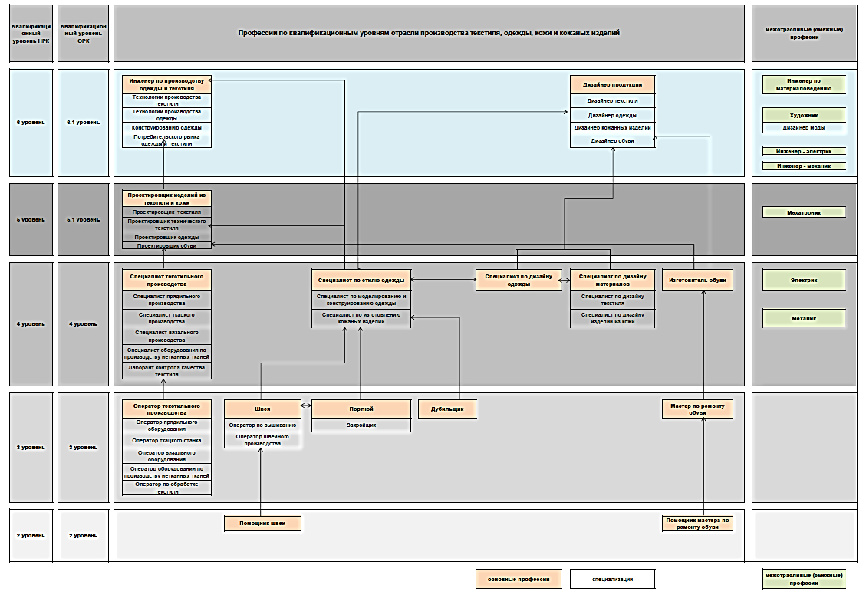

В примере заполнения карты профессиональной квалификации указанные профессии воспринимать как профессии или должности.
Приводятся сведения о путях достижения квалификации, уточняющие пути достижения квалификации соответствующего уровня согласно НРК.

